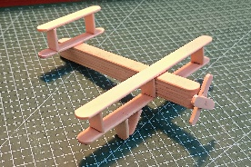
Технологическая карта по теме: «Изготовление модели самолёта -кукурузника» (изделие из деревянных палочек) -6 учебных часов
педагог дополнительного образования Фальковская Т.А.

Программа «Начальное техническое моделирование» (1 год обучения) (работа в подгруппе не более 6 человек)
Раздел 8.Изготовление игрушек –сувениров.
Цель: развитие технических умений и навыков при работе с различными материалами. Формирование элементарных трудовых навыков
Задачи:
Обучающие задачи: учить действовать в соответствии с планом работы, учить пользоваться инструментом в процессе работы.
Развивающие задачи: развитие технического мышления, конструкторских способностей
Воспитывающие задачи: Воспитание интереса к трудовой деятельности.

Материалы и оборудование:
Для педагога: Образец модели самолёта

Для обучающихся:
1. Для обучающихся: деревянные палочки размер115*9*3 мм-10 шт, клей ПВА, , лак акриловый, ,простой карандаш, кусачки, сверло 2 мм диаметром ,наждачная бумага, резиновый разметочный коврик.

Этапы работы:
1.Введение в тему, демонстрация образца, изучение составляющих частей модели, обсуждение этапов изготовления.
2.Вышкуривание деревянных палочек наждачной бумагой.
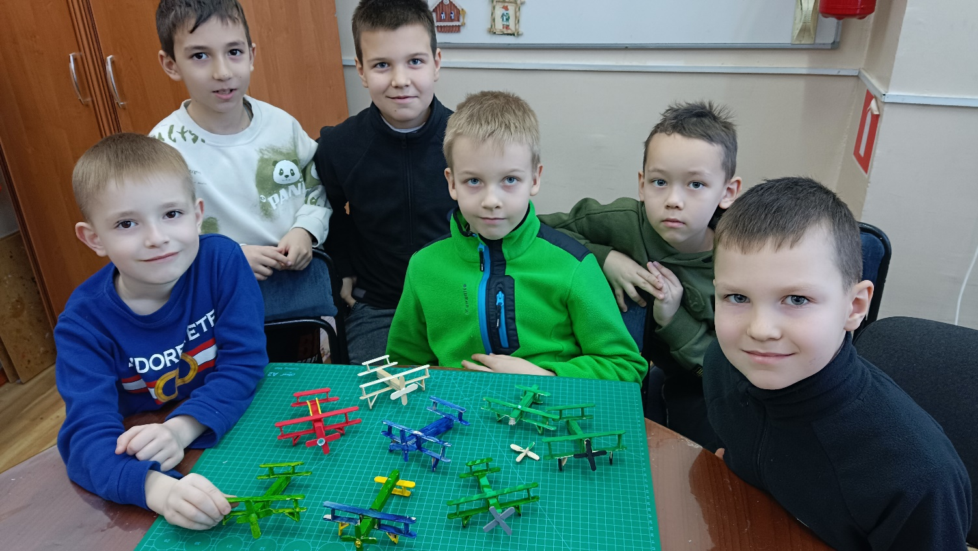
3.Сборка корпуса самолёта
4.Сборка крыльев
5.Сборка хвоста самолёта
6.Изготовление и крепление (шасси)
7. Изготовление и крепёж винта
8.Отделочные работы.

№ | Этапы работы. | Содержание этапа | Методы и приемы | Деятельность педагога | Предполагаемая деятельность детей | Планируемые результаты
1 | Введение в тему, демонстрация образца, обсуждение этапов изготовления. | Беседа: «Сегодня мы приступим к изготовлению модели самолёта-кукурузника. Наша модель имеет корпус ,крылья, шасси ,хвост, винт) | Словесный | Показ готового изделия. Объяснение хода выполнения работ, способов сборки. | Слушают, участвуют в обсуждении этапов работ | Дети настроены на работу.
2 | Вышкуривание деревянных палочек наждачной бумагой. | Вышкуривание мелкой наждачной бумагой деревянных палочек. | Словесный,  практический. | Объяснение правильной техники работы с наждачной бумагой. | Вышкуривают палочки | Готовые к работе палочки.
3 | Сборка корпуса самолёта | Наклеивают шесть палочек друг на друга. | Словесный,  практический | Помощь при выполнении задания | Вышкуренные палочки наклеивают друг на друга. | Склеенная основа изделия из шести деревянных палочек.  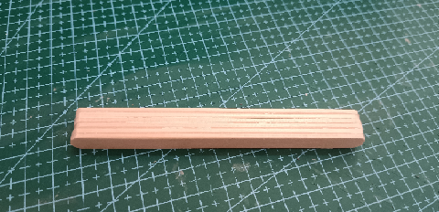
4 | Сборка крыльев | Нарезают 4 палочки по 14 мм. На разметочном коврике выкладывают палочки по образцу ( склейку посередине палочки-крыла, маленькие палочки вдоль склейки и на расстоянии 14 мм от края.Сверху приклеивают вторую горизонтальную палочку.) | Словесный,  практический | Помощь при нод детей | Собирают крылья самолёта по инструкции  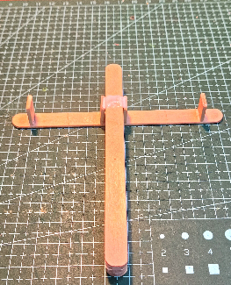 | Модель, имеющая основу и крылья самолёта  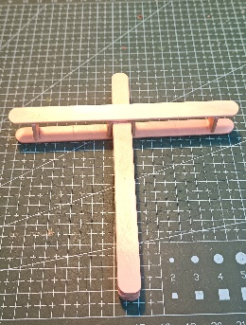
5 | Сборка хвоста самолёта | Вырезают палочки длиной:  56 мм-1 шт  52 мм-1 шт  10 мм-2 шт.  Склевают по образцу (на палочку 56 мм приклеивают в торец 2 палочки по 15 мм на расстоянии по 10 мм от края. | Словесный,  практический | 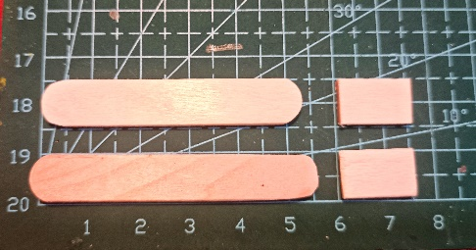  Помощь при нод детей | Собирают хвост самолёта. | 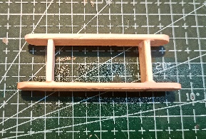  Готовый хвост самолёта.
6 | Изготовление и крепление (шасси) | 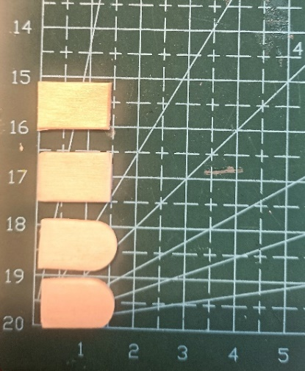  Вырезают 4 палочки по 15 мм(две с ровными краями и 2 со скруглёнными краями) Приклеивают на одинаковом расстоянии от корпуса справа и слева по одной прямой палочки и по 1 наклонной. | Словесный,  практический | Контроль за выполнением заданий | Приклеивают палочки, имитирующие шасси.  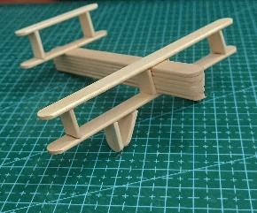 | Модель самолёта с шасси.
7 | Изготовление и крепёж винта | При помощи сверла диаметром  2 мм делают отверстие в торце корпуса под винт. Из тоненькой палочки вырезают две лопасти по 35 мм. В середине каждой лопасти просверливают отверстие сверлом 2 мм. Собирают винт на деревянную зубочистку, приклеивают. | Словесный,  практический | Помощь при нод | Изготавливают и крепят винт для модели. | Модель самолёта с винтом.
8. | Отделочные работы | Модель раскрашивают акриловыми красками или покрывают лаком | практический | Контроль за выполнением заданий | Выполняют отделочные работы. | Готовая модель самолёта  

